Vakantie Bijbel Feest
16 en 17 augustus 2016

Dinsdagmorgen 16 augustus 2016:

Jongste kinderen “Jezus eet met Zachëus

Knutsel:

Portemonnee van melkpak
Wat heb je nodig:
- Melkpak
- Schaar
- Klittenband
- Tape
Als je zelf een portemonnee wilt knutselen kun je dat doen met een leeg drinkpak. bijv. een melkpak.
Het eerste wat je moet doen is het melkpak heel erg goed schoon maken van binnen. Zeker als het pak al even ligt dan kan het restje melk erg vast zitten. Met een wat 'verser' pak gaat het een stuk makkelijker.
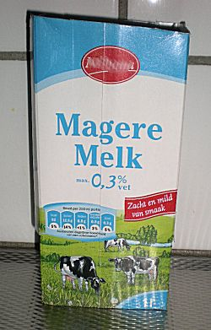

Neem het schone pak melk en haal de boven en onderkant van het pak af. Het pak hoeft niet veel korter te worden dus je kan vlak langs de bovenkant en onderkant knippen.
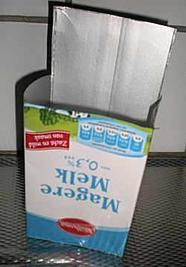

Aan het eind heb je een flap nodig om de portemonnee dicht te maken. Dat zie je op deze foto. Hoeveel je eraf knipt voor de flap maakt niet heel veel uit, als het maar iets minder is dan 1/3 van de hoogte van het pak. Dus de achterkant hou je over en van de voorkant en de zijkanten knip je het materiaal weg.
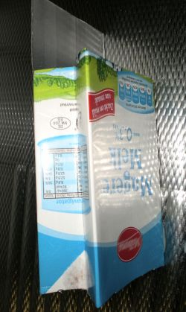

Dan ga je de zijkanten naar binnen vouwen. De vouw moet in het midden komen en als je rustig duwt dan gaat dat prima lukken. Doe dit aan beide zijden.
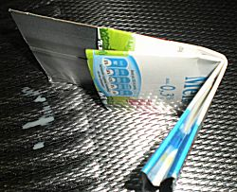

Hierna vouw je het hele pak doormidden waarbij de flap aan de buitenkant moet zitten. Duw alle vouwlijnen stevig aan zodat hij goed in model blijft zitten.
De twee helften die tegen elkaar aankomen moet je met een nietmachine aan elkaar vastzetten. Met drie of vier nietjes blijft het prima zitten.
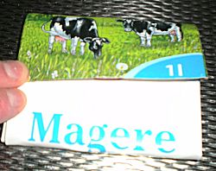

Nu kan je de flap om de opening heenvouwen. Deze ga je steeds vastzetten met een stuk zelfklevend klittenband. Een stukje aan de flap en het andere stuk aan de portemonnee zelf. Zo kan hij altijd afgesloten worden.
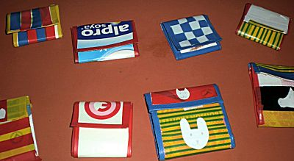

En dan het eindresultaat als je de portemonnee versiert hebt met stukken tape in verschillende kleuren.
Je kan de portemonnee ook van te voren, als het pak nog vrij heel is, beplakken met een groot stuk zelfklevende folie. Dat is ook een mooi effect.

Verwerking Bijbelverhaal ‘Jezus eet met Zacheüs:

Klimboombord spelregels:
Als jullie met Zacheüs bij de finish zijn, hebben jullie gewonnen en zijn de geldstukken voor jullie!!!

Gooi met de dobbelsteen en ga het aantal vakken vooruit dat je gegooid hebt.
Let op: bij…
- Een vraagteken: Jullie mogen pas verder als de vraag beantwoord is die de leider voorleest.
- Een uitroepteken: jullie mogen pas verder als jullie allemaal de opdracht uitgevoerd hebben die de leider voorleest
- 3: ga naar vak 9
- 16: Help, een bijna afgebroken tak! Ga 2 vakken terug!
- 29: Oeps, ze zien je op deze plek!... Kies maar: 1 vak terug of 3 vakken terug!
- 33: ga naar vak 26!
- 37: Zorg dat je niet in de takken vast komt: Klim snel 2 vakken verder!

Vragen bij de vraagtekens: (neem steeds gewoon de volgende vraag!)
- Jezus kende Zacheüs’ naam. Kennen jullie elkaars namen? Vertel hoe je heet!
- Zie je dat vijgenblad? Groot he? Daar kun je je achter verstoppen. Wie deed dat? Waarom?
- Heb jij weleens een bijzondere gast aan tafel gehad? Wie? Wat aten jullie toen?
- Bij wie zat Jezus aan tafel? Hoe kwam dat?
- Waarom waren de mensen boos dat Hij dat deed?
- Zacheüs was juist ontzettend blij. Hij veranderde toen Hij vriend van Jezus werd. Waarin veranderde hij? (Wat zijn dingen die Jezus graag wil, en wat juist niet?)
- Zijn er dingen die jij graag (een beetje) anders zou willen doen? Zou Jezus daarbij kunnen helpen? Hoe dan?

Opdrachten bij de uitroeptekens:
- Sta 10 tellen op 1 been!
- Hinkel een rondje om het klimbomenbord
- Spring in de lucht en tik met je handen je hielen aan!
- Treintje: 3 aan 3: nr. 2 en 3 houden nr 1 vast bij schouders en doen ogen dicht. Nr1 leidt ze veilig om het spel.
- Doorfluistertje: (bijv. de weettekst, of bijv. ‘Zacheüs is blij dat Jezus bij hem wil zijn en maakt een lekkere maaltijd!’)
- Tellen: los deze som zo snel mogelijk op: 1 + 3= .. +5 = .. x 4= .. dubbel = … - 71= … (1)
- Goed opletten: ik zie, ik zie, wat jij niet ziet..
- Verzin 10 woorden die beginnen met een ‘V’

Oudste kinderen

Dit jaar worden de oudere kinderen opgesplitst in twee groepen. De groepen 4 t/m 6 zitten bij elkaar en krijgen de bijbelverwerking van Willem Plug. De groepen 7 en 8 zitten in een andere ruimte bij elkaar en krijgen de bijbelverwerking van Pieter-Jan van Halum. Het Bijbelgedeelte dat besproken zal worden is hieronder afgebeeld.

Daarna kan er weer volop geknutseld worden waarbij we de kinderen weer voldoende materialen willen geven zodat ze zelf aan de slag kunnen. Dit keer is het in het bouwlokaal van het Edudelta college. We moeten in dit geval zelf voor alle gereedschappen zorgen. De groepen 4 t/m 8 zullen dan bij elkaar zitten. We willen jullie vragen om de kinderen van groep 4 extra te begeleiden. Deze zullen we proberen bij elkaar te houden.

Woensdagmorgen 17 augustus 2016:

Jongste kinderen “De verloren zoon”

Knutsel: Naamslinger

Achterliggende gedachte: de zoon kwam terug bij zijn vader. Feest! En bij een feest horen slingers.

Nodig:
10 lapjes per kind
Viltstiften
Nietmachine
Wol

Werkwijze:
Elk lapje krijgt een letter van de naam van het kind. Die letter mag versierd worden met viltstift. Overige lapjes mogen ook met viltstift versierd worden.
Dus iemand met een korte naam heeft weinig letters te versieren, maar veel lege lapjes.
(Bijvoorbeeld “SEM” heeft 3 letterlapjes en 7 lege lapjes om gezellig te versieren en op te tekenen.)
In plaats van de naam, kan ook gekozen worden voor “FEEST” of “HOERA” of “WELKOM”.

Medewerkers wordt gevraagd om de kinderen te helpen bij het schrijven van hun naam of ander gekozen woord.
Ook wordt hen gevraagd de lapjes aan de wollijn vast te nieten.

Staat de naam niet op de slinger? Vergeet dan niet de naam klein ergens op het werkje te zetten.

Verwerking Bijbelverhaal ‘De verloren zoon’ m.b.v. verrassingsdozen:
Er zijn 5 dozen. Eerst wordt doos nr. 1 geopend, enz. Graag bij de dozen onderstaand proberen te bespreken:
Doos 1
Inhoud: envelop met veel (nep-)geld
Zo, daar zit veel in! Van wie zou dat zijn? Met zoveel geld kun je veel leuke dingen doen. In het verhaal van vandaag gaat het ook over iemand die veel geld heeft. Kijk maar in de tweede doos.

Doos 2
Inhoud: feestbekertjes en feestbordjes met de op de achterkant een verdrietige smiley getekend.
Kijk eens, gezellig, we gaan een feesttafel dekken. De jongen in het verhaal ging ook veel feest vieren. Maar hoe was hij aan dat geld gekomen? )Laat de kinderen het verhaal terug vertellen.) Dus dat geld was van zijn vader. Vond zijn vader het dan niet erg dat de jongen weg ging? (Keer een bordje om)
Zie je wel, de vader wilde geen feest vieren, hij was zijn zoon kwijt! Maar hoe ging het met de jongen verder?
Kijk in de 3e doos, bordjes laten staan.

Doos 3
Inhoud: lege broodtrommel
Hé, er zit niets in! Het eten is op. Wat gebeurde er in het verhaal? (eten op, geld op)
Dus toen was er geen feest meer. Draai alle bordjes maar eens om. Dat is erg! De jongen is verdrietig. Zijn vader zal wel heel boos zijn. Zal hij terug durven gaan? Hij zal vragen of hij knecht mag zijn bij zijn vader. Maar weet je wat zijn vader zegt? Kijk in doos 4!

Doos 4
Inhoud: slinger met vlaggetjes, op de vlaggetjes staat de zin: Ik heb op je gewacht, je mag altijd terugkomen!
Wauw! Dat ziet er mooi uit En wat staat erop? Dat is een bijzonder antwoord. De vader is niet boos, maar juist heel blij dat de jongen terug is. Hij heeft op hem gewacht. Weet je wie dat ook zegt? De Here God. Hij zegt tegen iedereen, tegen jou en mij: “Ik wacht op jou, je mag altijd terug komen. Dan is het feest!”
Dat is bijzonder.. Dus wat je ook gedaan hebt, je mag altijd bij God terugkomen. Zullen we Hem daarvoor danken?
Gebed:
Here God, wat bent U goed. Dank U wel dat U altijd op ons wacht. Dank U wel dat we altijd bij U terug mogen komen. Ook al hebben we veel fout gedaan. Amen.

Nou, dat is wel een feest waard. Draai alle bordjes maar weer om, dan maken we er een feest van, kijk maar in doos 5!

Doos 5
Inhoud: ballonnen, watervaste stiften
Teken een leuke smiley (of je naam) op de ballon en blaas hem daarna op. Dan wordt de smiley heel groot, een heel groot feest!!
Ballonnen mogen opgehangen worden in de zaal.

Oudste kinderen

Dit jaar worden de oudere kinderen opgesplitst in twee groepen. De groepen 4 t/m 6 zitten bij elkaar en krijgen de bijbelverwerking van Willem Plug. De groepen 7 en 8 zitten in een andere ruimte bij elkaar en krijgen de bijbelverwerking van Pieter-Jan van Halum. Het Bijbelgedeelte dat besproken zal worden is hieronder afgebeeld.

Dinsdagmiddag 16 augustus 2016 en Woensdagmiddag 17 augustus 2016:

Spelinstructie

kom ook naar de instructieavond voor de medewerkers op maandagavond 15 augustus om 19:30uur in Vita Nova voor meer informatie

Inschrijving
Een belangrijk, misschien wel het belangrijkste, onderdeel is de inschrijving die aan het begin van beide dagen plaats vindt. In tegen stelling tot voorgaande jaren gaan we kinderen in drie groepen indelen, zodat het leeftijdsverschil per groep minder groot is. De kinderen worden als volgt ingedeeld:
- groep 1 t/m 3
- groep 4 t/m 6
- groep 7 en 8
Het inschrijven vindt plaats in de hal. Van alle kinderen worden gegevens genoteerd op de inschrijflijst en krijgen ze een bijbehorend polsbandje, ook krijgen ze een sticker met naam en telefoonnummer op de borst.

Als medewerker zal u gevraagd worden om aan een tafel te gaan zitten om de kinderen in te schrijven. Er zijn twee medewerkers nodig per tafel.

Spel 1: Van alle markten thuis

Dit spel wordt gespeeld door groep 1 t/m 3 en groep 4 t/m 6 en vindt plaats op het plein/ fietsenstalling aan de achterzijde van de school.
De fietsenstalling wordt omgetoverd tot ware markt. In en rond de marktkramen worden spelletjes gespeeld variërend van blikgooien tot koekhappen tot aardappelrace.
Als medewerker heb je de begeleiding van een groepje kinderen. De spelletjes zijn dusdanig simpel van opzet dat er geen medewerker bij de spelletjes staat. Neem dus even de tijd om het spelletje te snappen. Er zullen wel nog een aantal medewerkers rondlopen om hier en daar te ondersteunen.

Spel 2: Boodschappen doen

Dit spel wordt gespeeld in de wijk achter de school rondom het Louis Bouwmeesterplan en wordt gespeeld met groep 1 t/m 3 en groep 7 en 8.
In de wijk staan verschillende boodschappen klaar. De kinderen gaan met een boodschappenmandje in groepjes de wijk in, groep 4 t/m 6 onder begeleiding van een medewerker, groep 7 en 8 zelfstandig. De kinderen moeten boodschappen gaan halen om Macaroni, Pannenkoeken en een ontbijt te maken. Voor groep 1 t/m 3 liggen de boodschappen klaar en is het aan de medewerker om het spel voor de kinderen leuk te maken. Voor de groep 7 en 8 zitten er aan verschillende boodschappen een opdracht vast.
Als medewerker ben je bij de groep 1 t/m 3 begeleider, bij groep 7 en 8 zullen er bij verschillende boodschappen een medewerker staan.

Spel 3: Veld

Met de kinderen van groep 4 t/m 6 en groep 7 en 8 worden diverse sportieve spelletjes gespeeld op het sportveld Concordia in het 'Prikgat'........verdere instructie volgt nog.

